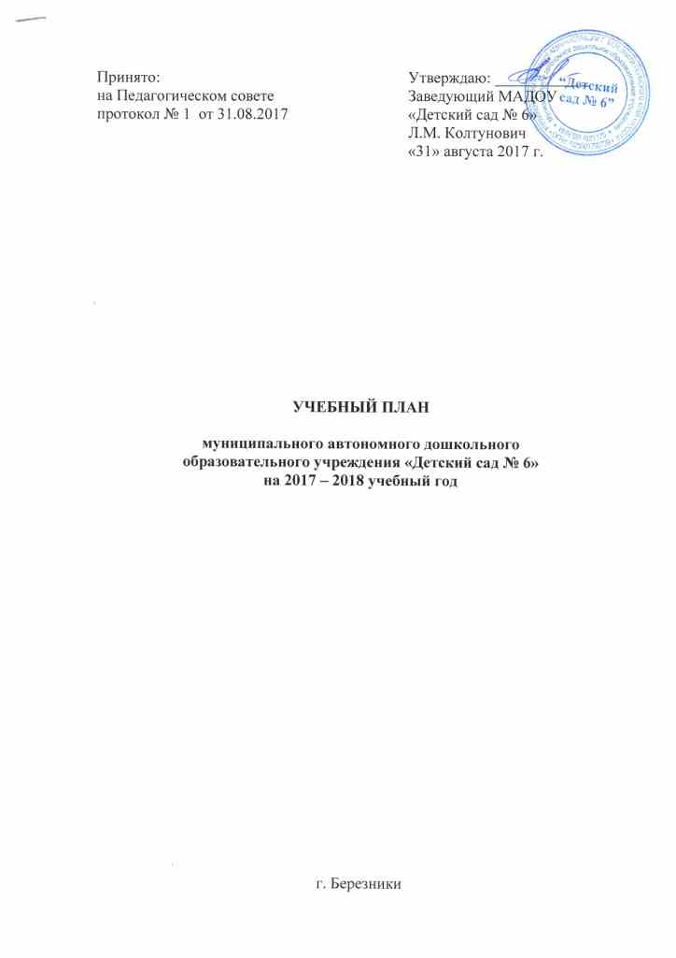
Пояснительная записка к учебному плану на 2017 – 2018 учебный год.

В МАДОУ «Детский сад № 6» расположен в 2 корпусах, в которых функционируют 17 групп общеразвивающей направленности. Группы укомплектованы согласно возрастным нормам:

- 2 группа раннего возраста (1 – 2 года) – 3 группы
- 1 – я младшая группа (2 – 3 года) – 3 группы
- 2 – я младшая группа (3 – 4 года) – 3 группы
- средняя группа (4 – 5 лет) – 2 группы
- старшая группа (5 – 6 лет) – 3 группы
- подготовительная к школе группа (6 – 7 лет) – 3 группы

Учебный план МАДОУ «Детский сад № 6» разработан на основе основной образовательной программы МАДОУ «Детский сад № 6», с учетом примерной общеобразовательной программы дошкольного образования «От рождения до школы» под редакцией Н.Е.Вераксы, Т.С.Комаровой, М.А. Васильевой в интеграции с современными парциальными программами:
- «Ладушки» (авторы: И.М. Каплунова И.А. Новоскольцева),
- региональная программа по физическому воспитанию дошкольников «Система» (автор: Пустынникова),
- парциальная программа «Юный эколог» (автор С.Н.Николаева)
Учебный план включает обязательные виды непрерывной непосредственной образовательной деятельности (ННОД), специальные игры для воздействия на развитие детей раннего возраста, рекомендованные основной программой.
Учебный план содержит базовый компонент, включающий обязательные виды организованной образовательной деятельности (ООД), и представлен точным количеством ООД для каждой возрастной группы на неделю. Предусмотрено оптимальное соотношение ООД познавательного, эстетического циклов и образовательной деятельности по развитию двигательной активности детей.
Максимальный объем нагрузки на детей соответствует современным санитарно-гигиеническим и учебным требованиям для дошкольных образовательных учреждений. Для детей раннего возраста продолжительность непрерывной ООД составляет 8 – 10 минут. Продолжительность ООД для детей от 3 до 4 лет – не более 15 минут, для детей от 4 до 5 лет – не более 20 минут, для детей от 5 до 6 лет – не более 25 минут, для детей от 6 до 7 лет – не более 30 минут.

Учебный план МАДОУ "Детский сад № 6" на 2017 - 2018 учебный год
Организованная образовательная деятельность (обязательная часть)
Образовательная область | Базовый вид деятельности |  | ран. | 1 мл. | 2 мл. | ср. | ст. | подг.
"ФИЗИЧЕСКОЕ РАЗВИТИЕ" | 1 | Развитие движений | 2
 | 2 | Физическая культура в помещении | - | 2 | 2 | 2 | 2 | 2
 | 3 | Физическая культура на прогулке | - | 1 | 1 | 1 | 1 | 1
"ПОЗНАВАТЕЛЬНОЕ РАЗВИТИЕ" | 4 | Игры с дидактическим материалом | 2 | - | - | - | - | -
 | 5 | Расширение ориентировки в оуружающем | 1 | - | - | - | - | -
 | 6 | Познавательное развитие. ФЭМП | - | - | 1 | 1 | 1 | 2
 | 7 | Познавательное развитие. Ознакомление с природой | - | 1 | 1 | 1 | 1 | 1
"ПОЗНАВАТЕЛЬНОЕ РАЗВИТИЕ", СОЦИАЛЬНО-КОММУНИКАТИВНОЕ РАЗВИТИЕ" | 8 | Познавательное развитие. Предметное и социальное окружение | - |  |  |  | 1 | 1
"РЕЧЕВОЕ РАЗВИТИЕ" | 9 | Развитие речи | 2 | 2 | 1 | 2 | 2 | 2
"ХУДОЖЕСТВЕННО-ЭСТИТЕЧЕСКОЕ РАЗВИТИЕ" | 11 | Рисование | - | 1 | 1 | 1 | 2 | 2
 | 12 | Лепка | - | 1 | 1/2 | 1/2 | 1/2 | 1/2
 | 13 | Аппликация | - | - | 1/2 | 1/2 | 1/2 | 1/2
 | 14 | Игры со строительным материалом | 1 | - | - | - | - | -
 | 15 | Музыкальное воспитание | 2 | 2 | 2 | 2 | 2 | 2
ИТОГО: |  |  | 10 | 10 | 10 | 11 | 13 | 14
Организованная образовательная деятельность (вариативная часть)
"ХУДОЖЕСТВЕННО-ЭСТИТЕЧЕСКОЕ РАЗВИТИЕ" | 1 | Лепка | - | - | 1/2 | 1/2 | - | -
 | 2 | Конструирование | - | - | 1/2 | 1/2 | 1/2 | 1/2
 | 3 | Ручной труд | - | - | - | - | 1/2 | 1/2
ИТОГО: |  |  |  |  | 1 | 1 | 1 | 1
ВСЕГО: |  |  | 10 | 10 | 11 | 12 | 14 | 15

